

**Yabancı Yapımlar İçin Çekim İzni Başvuru Rehberi**

**2025**



# **İÇİNDEKİLER**

## *Giriş*

## *Yasal Dayanak*

## *Başvuru Koşulları ve Süresi*

## *Genel Bilgiler*

## *Mihmandarın Görev ve Yükümlülükleri*

1. *Yabancı Yapımcıların Görev ve Yükümlülükleri*

## *Önemli Hususlar*

## *Başvuru Süreci*

## *Başvurunun Sonuçlandırılması*

## *İletişim Bilgileri*

## ***Giriş***

Türkiye’de ticari amaçlı film çekmek isteyen yabancı yapımcıların **T.C. Kültür ve Turizm Bakanlığı Sinema Genel Müdürlüğü**’nden film çekim izni almaları gerekmektedir.

Bu rehber, yabancı yapım çekim izni almak için başvuruda bulunmak isteyen yabancı yapımcı ve mihmandarlar için başvuru sürecinin **kolay, açık ve anlaşılır** hale getirilmesi amacıyla hazırlanmıştır.

1. ***Yasal Dayanak***

|  |  |
| --- | --- |
| **Mevzuat Adı** | **Açıklama** |
| ***Kanun*** | 5224 Sayılı Sinema Filmlerinin Değerlendirilmesi ve Sınıflandırılması ile Desteklenmesi Hakkında Kanun |
| ***Yönetmelik*** | Film Çekim İzinleri Hakkında Yönetmelik |
| ***Diğer*** | İlgili valilik, belediye ve kolluk kuvvetleri mevzuatları |

1. ***Başvuru Koşulları ve Süresi***

|  |  |
| --- | --- |
|  | **Açıklama** |
| ***Başvuru Sahibi*** | Türkiye’de ticari amaçlı film çekmek isteyen yabancı yapımcılar |
| ***Başvuru Şekli*** | <https://filmingpermit.ktb.gov.tr/> web adresi üzerinden çevrimiçi olarak yapılır. |
| ***Başvuru Süresi*** | Başvurular, çekimlerin başlamasından **en az on iş günü önce** yapılmalıdır. |

1. ***Genel Bilgiler***

* Türkiye’de ticari amaçlı film çekmek isteyen yabancı yapımcılara çekim izinleri **Kültür ve Turizm Bakanlığı Sinema Genel Müdürlüğü** tarafından verilir.
* Başvurular; Türkiye’de ticari amaçlı film çekmek isteyen **yabancı yapımcılar** tarafından yapılır.
* Başvurular, çekimlerin başlamasından **en az on iş günü önce** yapılmalıdır.
* Yabancı film çekim izni başvurusu için sisteme yüklenmesi gereken bilgi ve belgeler **doğru ve eksiksiz** olmalıdır. Eksik bilgi ve belgelerle yapılan başvurular **değerlendirmeye alınmayacaktır.**
* Daha önce yabancı yapım çekim izni verilen bir projenin devamı niteliğinde yapılacak çekim için yeni bir başvuruda bulunulduğunda projeye dair gerekli bilgi ve belgeler eskisinde yüklenilmiş olsa dahi başvuru sahipleri tarafından **eksiksiz olarak** yeniden sisteme yüklenmelidir.
* Yabancı yapım çekim izni için yapılan başvurularda; başvuru esnasında ve çekim tamamlandıktan sonra çekime ilişkin **senaryo ve sinopsisin** Sinema Genel Müdürlüğü’ne **Türkçe** olarak da iletilmesi gerekmektedir.

* Vize hakkında bilgi almak isteyen film ekiplerinin ülkelerindeki Türk Büyükelçiliğine veya Konsolosluğuna başvurmaları gerekmektedir.
* Filmin/programın gösterimi yapıldıktan sonra filme ait kopyanın/dijital görüntülerin Sinema Genel Müdürlüğü’ne iletilmesi zorunludur.
* Türkiye’de gerçekleştirilecek yabancı film çekimlerinde Türkiye Cumhuriyeti vatandaşı olan en az bir **mihmandarın** çalıştırılması zorunludur.

1. ***Mihmandarın Görev ve Yükümlülükleri***

* Türkiye’de gerçekleştirilecek yabancı film çekimlerinde Türkiye Cumhuriyeti vatandaşı olan en az bir **mihmandarın** çalıştırılması zorunludur.
* Mihmandar, projede mihmandarlık yapabileceğine dair gerekli belgeleri sisteme eksiksiz yüklemelidir.
* Mihmandar çekim izin süresinin tamamlanmasını müteakip 15 gün içinde mihmandar değerlendirme raporunu **Türkçe ve İngilizce** olarak Sinema Genel Müdürlüğü’ne iletir.

1. ***Yabancı Yapımcıların Görev ve Yükümlülükleri***

* Film Çekim İzinleri ve Ortak Yapımlar Hakkında Yönetmeliğin 13.maddesi uyarınca; yabancı yapımcılar için verilen çekim izni, başvuruda beyan edilen bilgi ve belgelerin gerçeğe aykırı olduğunun tespiti halinde verildiği yetkili makam tarafından iptal edilir ve çalışmalar durdurulur.
* Yapımcı; dijital görüntüleri yapımın gösterime girdikten sonra 10 (on) gün içinde Sinema Genel Müdürlüğü’ne en uygun veri taşıyıcısı ortamında (harici bellek veya çevrimiçi bir dosya paylaşım sistemi) ile iletir.
* Çekim izni başvurusunda beyan edilen bilgiler dışında çekim yapılan veya Ülkemiz açısından olumsuz bir durum yaşanmasına sebep olan başvuru sahibinin yeni başvuru için önceki projeleri referans alınacaktır.

1. ***Önemli Hususlar***
   1. ***Çalışma İzni ve Vize Muafiyeti***

Vize sürelerinin veya varsa vize muafiyetlerinin sağlamış olduğu süre 90 günden az olmasına rağmen, bu süreden daha uzun süreyle çalışmaya devam etmeleri ya da ikamet tezkeresi almadan çalışma yapabilecekleri 90 günlük süreyi doldurmuş olmalarına rağmen çalışmalarına devam etmek istemeleri halinde; bu süreler sona ermeden önce Emniyet Makamlarına ikamet tezkeresi almak üzere başvuruda bulunmaları ve ilgili makamca verilecek ikamet tezkeresini çalışma yaptıkları yerdeki ilgili birime ibraz etmeleri gerekmektedir.

Çekim süresinin yukarıda belirtilen süreyi aşacağı durumlarda ilgili Birim tarafından iznin uzatılması uygun görüldüğü takdirde, bu Birim tarafından verilen ve uygun görülen süreyi belirten izin belgesi Emniyet Makamlarına ibraz edilmelidir. Uzatma izin belgesi ve ikamet tezkeresi almak üzere ilgili makamlara yapacağınız başvuruların, uzatma izin belgesi ve ikamet tezkeresi almak için gerekli işlemlerin makul süresinin de göz önünde bulundurulmasıyla yukarıda bahsi geçen süreler sona ermeden önce yapılması gerekmektedir.

* 1. ***Drone Çekimleri***

Drone ile film çekim izni başvurularının Sivil Havacılık Genel Müdürlüğü’ne diplomatik kanallar aracılığıyla yapılması gerekmektedir.

* 1. ***Harita Güncelleme ve Navigasyon Sistemi Çalışmaları***

Harita güncelleme ve navigasyon sistemi çalışmaları için gerekli çekim izni başvurularının ilgili Valiliklere yapılması gerekmektedir.

* 1. ***Yabancı Gazeteci ve TV Muhabirlerinin Video ve Ses Kayıtları***

Haber programı için ses ve video kaydı yapmak isteyen yabancı gazeteciler ile radyo ve TV muhabirleri Dışişleri Bakanlığı Enformasyon Genel Müdürlüğü ile Cumhurbaşkanlığı İletişim Başkanlığı'na başvurmalıdır.

* 1. ***Fotoğraf Çekimleri***

Sadece fotoğraf çekimi yapmak isteyen fotoğrafçılar/çekim ekipleri doğrudan İl Kültür ve Turizm Müdürlüklerine başvurmalıdır.

* 1. ***Askeri Alanlarda Çekimler***

Askeri alan ve bölgelerde kayıt ve film çekimi yapmak kesinlikle yasaktır.

1. ***Başvuru Süreci***

* Başvurular <https://filmingpermit.ktb.gov.tr/> web adresi üzerinden çevrimiçi olarak yapılır.
* Başvuru yapılmadan önce <https://filmingpermit.ktb.gov.tr/> web adresindeki **Bilgilendirme** sayfasındaki bilgilerin dikkatlice okunması ve ilgili beyan ve taahhüt alanların işaretlenmesi gerekmektedir.
* Bilgilendirme sayfasındaki alanlar işaretlenmeden **başvuru yapılamamaktadır.**

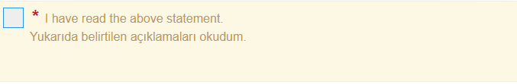

* İlgili alan işaretlendikten sonra başvuru sahibinin türü işaretlenir.



“New Application Registration” bölümüne tıklanarak yeni kullanıcı oluşturulur.

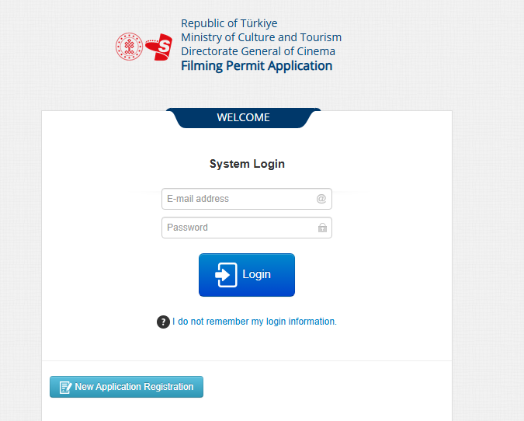

Aşağıdaki ekrandan yeni kullanıcıya ilişkin bilgiler doldurulur ve şifre oluşturularak sisteme giriş yapılır.

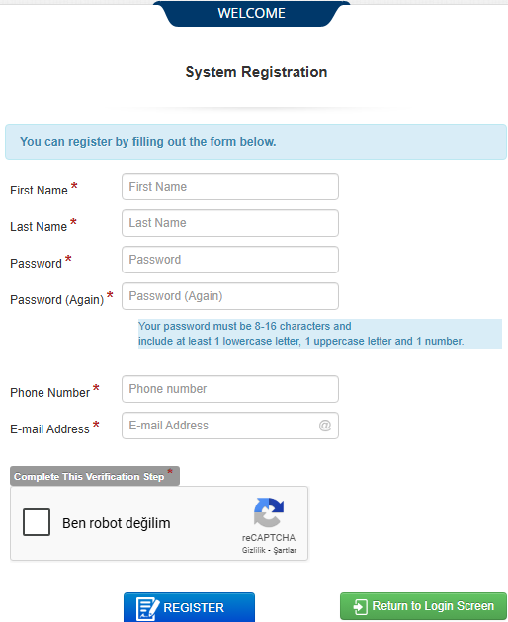

Sisteme giriş yapıldıktan sonra sol sütunda yer alan “New” bölümünden yeni başvuruya giriş yapılır.

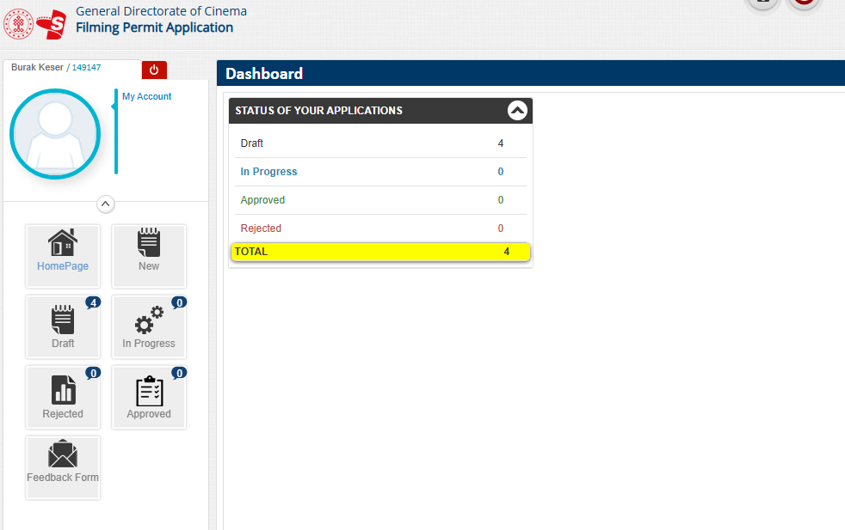

Başvuru sahibi sol sütunda yer alan “draft” bölümünden henüz tamamlanmamış taslak halinde olan başvuruları, “In progress” bölümünden süreci devam eden başvuruları, “rejected” bölümünden reddedilen başvuruları, “approved” bölümünden onaylanmış başvuruları görebilmektedir.

“New” bölümüne giriş yapıldığında yapımcıya ilişkin bilgiler, proje bilgileri, ekip bilgileri, projenin gerçekleştirileceği mekân bilgileri, mihmandar ve varsa uygulayıcı yapımcı bilgilerinin yer aldığı formlar sırasıyla doldurularak ilerlenir.

Yapımcıya ait bilgilerin girişi aşağıdaki bölümde yer almaktadır.

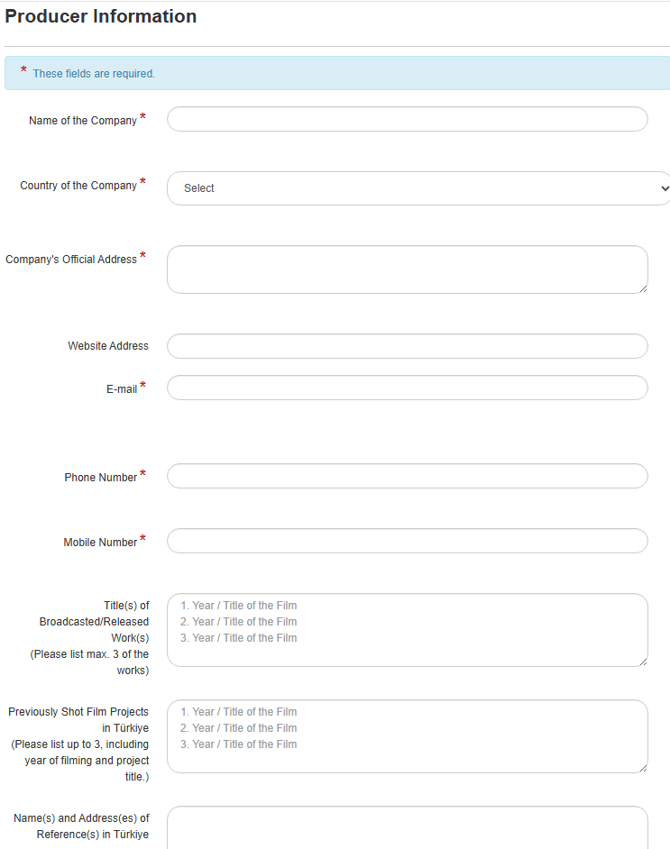

Çekimi yapılacak olan projeye ait bilgiler için formun aşağıda yer alan bölümü doldurulur.

### 

### 

Ekipmanlara ilişkin bilgiler için formun aşağıda yer alan bölümü doldurulur.

### 

### Çekimin yapılacağı il, ilçe, sokak ve varsa diğer alanlar eksiksiz bir şekilde yazılır. Her yeni çekim mekanı için ekle butonuna basılır ve yer bilgisi eklenir.

### 

### Çekimi gerçekleştirecek ekipte yer alan kişilere ilişkin bilgiler ve pasaport görselleri aşağıdaki bölüme eklenir. Pasaport bilgisi eksik olan projelerin başvurusu kabul edilmeyecektir.

### 

Türkiye’de gerçekleştirilecek yabancı film çekimlerinde Türkiye Cumhuriyeti vatandaşı olan en az bir **mihmandarın** çalıştırılması zorunludur. Mihmandara ilişkin bilgi ve belgeler aşağıda yer alan bölüme kaydedilir.

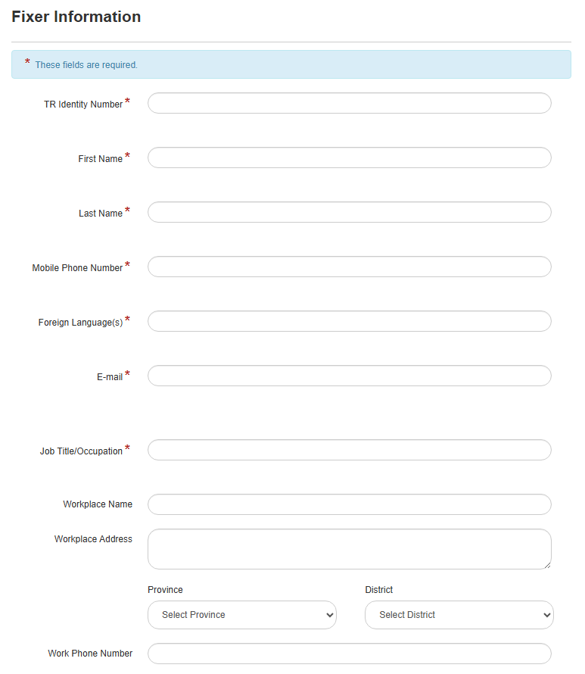

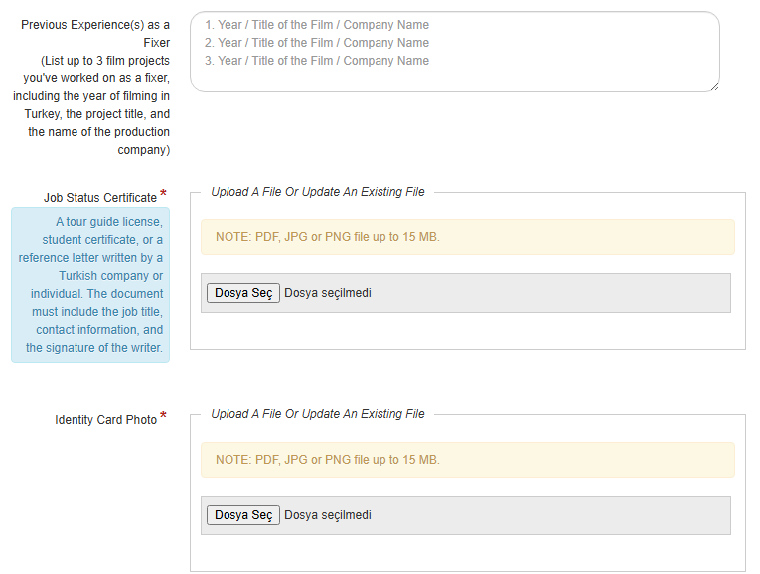

Projede bir uygulayıcı yapımcı yer alıyorsa ya da mihmandarın aynı zamanda uygulayıcı yapımcı olduğu durumlarda aşağıdaki alan doldurulmalıdır.

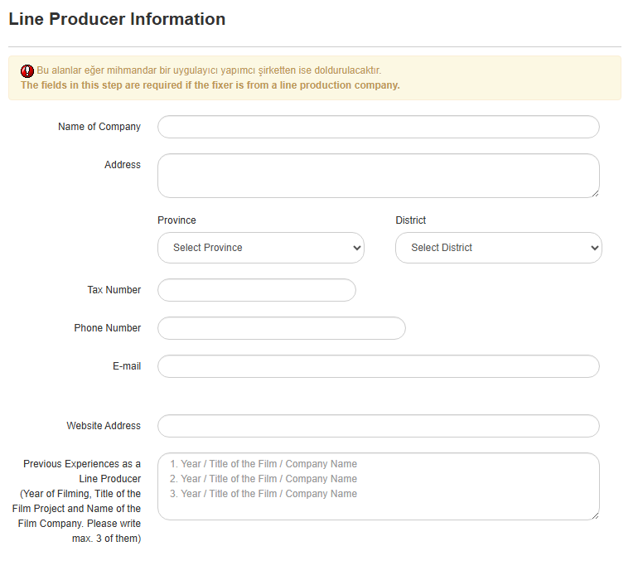

Form eksiksiz ve doğru bir şekilde doldurulduğunda onay bölümü işaretlenir ve başvuru tamamlanır.

### 

1. ***Başvurunun Sonuçlanması***

* Tamamlanan başvurular, Sinema Genel Müdürlüğü’nün Yabancı Çekim İzni Başvuru Yönetim Sistemi’ne iletilir.
* Yabancı Çekim İzni Başvuru Yönetim Sistemi üzerinden uzman kullanıcılar tarafından işleme alınarak incelenir.
* Uygun bulunan projelere “**Genel Çekim İzni**” verilir.

* Kültür ve Turizm Bakanlığı Sinema Genel Müdürlüğü’nden genel çekim izni alan şirketin/kurumun/kişinin; çekimin gerçekleştirileceği mahallin en büyük mülki idare amirliğinden, özel izin gerektiren mahaller söz konusu olduğunda ise, o mahallin bağlı olduğu kamu kurumu veya özel kuruluştan ayrıca izin alması gerekmektedir.
* Ek bilgi ve izin için film çekilecek illerde bulunan İl Kültür ve Turizm Müdürlüklerine başvurulmalıdır. Dolayısıyla, film çekim izni için tüm başvuru belgelerinin çekim ekibinin Türkiye’ye girişinden en az iki hafta önce gönderilmesi tavsiye edilir.
* Kültürel miras alanlarında çekim için Kültür Varlıkları ve Müzeler Genel Müdürlüğü’nden ek izin gereklidir.

1. ***İletişim Bilgileri***

T.C. Kültür ve Turizm Bakanlığı

Sinema Genel Müdürlüğü

Adres: Anafartalar Cad. No: 65 Kat:2 06250 Ulus-Altındağ/ANKARA

Telefon: 0312 470 80 80

e-posta: [bilgi.sinema@ktb.gov.tr](mailto:bilgi.sinema@ktb.gov.tr)